

Santa Cruz de Tenerife
AYUNTAMIENTO

Este documento ha sido asentado en el libro de:
RESOLUCIONES
Por SECRETARIA/O DELEGADA/O POR SUSTITUCION, con:
Número: 3996/2024Fecha: 11-12-2024
Fedatario: José Manuel Dorta Delgado
Organismo Autónomo Gerencia Municipal de Urbanismo

Servicio de Régimen General
RESOLUCIÓN DE LA SRA. CONSEJERA DIRECTORA DE LA GERENCIA MUNICIPAL DE URBANISMO DEL EXCMO. AYUNTAMIENTO DE SANTA CRUZ DE TENERIFE, DOÑA ZAIDA C. GONZÁLEZ RODRÍGUEZ

Visto el expediente 2024/8275 relativo a la aprobación del Plan anual de contratación de la Gerencia Municipal de Urbanismo de Santa Cruz de Tenerife para el ejercicio 2025 y de conformidad con los siguientes;
I. ANTECEDENTES DE HECHO
PRIMERO. – Con fecha 27 de noviembre de 2024 se traslada por parte del Registro de entrada de la Gerencia Muncipal de Urbanismo del oficio de remisión del Plan anual de contratación al Servicio de Contratación del Excmo. Ayuntamiento de Santa Cruz de Tenerife en el que se señala lo siguiente:

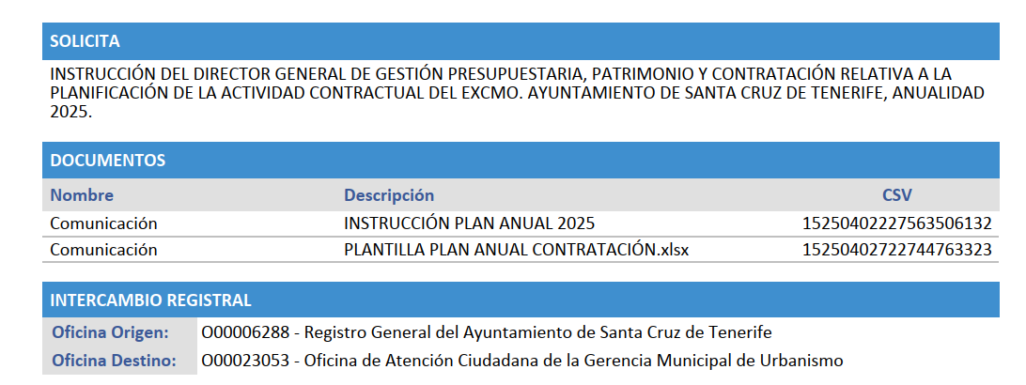

SEGUNDO. – Una vez realizada consulta y traslada la información por parte de los Servicios de sus previsiones de las contrataciones para el ejercicio 2025, procede remitir la planificación de la contratación de la Gerencia Municipal de Urbanismo, tal y como se señala en la Instrucción del Director General de Gestión presupuestaria, Patrimonio y Contratación del Excmo. Ayuntamiento de Santa Cruz de Tenerife:

Avenida Tres de Mayo, 40 922 01 31 01
38005 Santa Cruz de Tenerife www.urbanismosantacruz.es

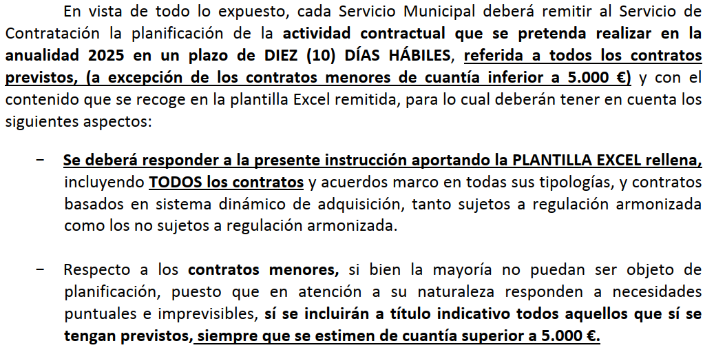

FUNDAMENTOS JURÍDICOS
PRIMERO. – Conforme a lo dispuesto en el art. 28.4 de la Ley 9/2017, de 8 de noviembre, de Contratos del Sector Público, por la que se transponen al ordenamiento jurídico español las Directivas del Parlamento Europeo y del Consejo 2014/23/UE y 2014/24/UE, de 26 de febrero de 2014 (LCSP);
“las entidades del sector público programarán la actividad de contratación pública, que desarrollarán en un ejercicio presupuestario o períodos plurianuales y darán a conocer su plan de contratación anticipadamente mediante un anuncio de información previa previsto en el artículo 134, que al menos recoja aquellos contratos que quedarán sujetos a una regulación armonizada”
SEGUNDO. – De conformidad con la Instrucción de fecha 21 de noviembre de 2024 del Director General de Gestión Presupuestaria, Patrimonio y Contratación relativa a la Planificación de la actividad contractual del Excmo. Ayuntamiento de Santa Cruz de Tenerife, anualidad 2025, en la que se señala lo siguiente:

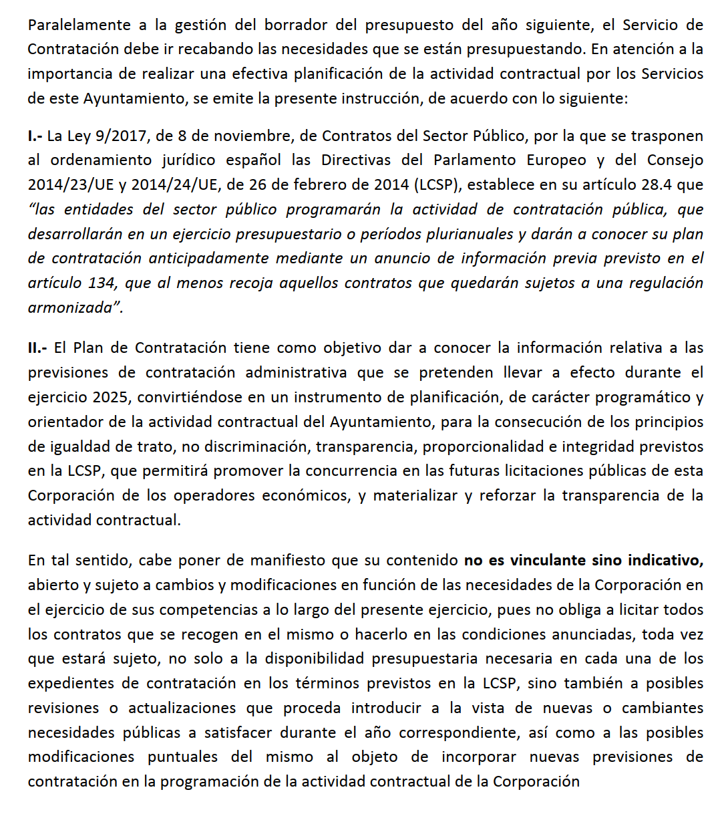

TERCERO. – El órgano competente para la aprobación del Plan anual de Contratación, en su condición de órgano de contratación, de conformidad con lo dispuesto en los Estatutos de la Gerencia Municipal de Urbanismo y en las vigentes Bases Específicas de Ejecución del Presupuesto para el 2024 7.2.2 A), corresponde al Sr/a. Consejero/a Director/a de esta Gerencia Municipal de Urbanismo del Excmo. Ayuntamiento de Santa Cruz de Tenerife, siempre y cuando no supere el 10% de los recursos ordinarios del presupuesto. A sensu contrario, le compete en función del umbral de la cuantía del contrato cuando supere el 10% de los recursos ordinarios

del presupuesto al Consejo Rector de la Gerencia Municipal de Urbanismo por lo que se dará cuenta al mismo de dicho Plan anual----

A la vista de los antecedentes y de los informes técnicos y jurídicos obrantes en el expediente administrativo, RESUELVO:
Primero. – Aprobar el Plan Anual de Contratación de la Gerencia Municipal de Urbanismo del Excmo. Ayuntamiento de Santa Cruz de Tenerife correspondiente al ejercicio 2025, contenido en el ANEXO que se detalla a continuación, sin perjuicio de las posibles modificaciones o actualizaciones que puedan realizarse durante el ejercicio:

Santa Cruz de Tenerife
AYUNTAMIENTO

Organismo Autónomo Gerencia Municipal de Urbanismo

Servicio de Régimen General

ANEXO PLAN ANUAL DE CONTRATACIÓN 2025

Código | Objeto del contrato | Tipo | Procedimiento | Anuncio | Reserva | Organo de | Departamento | Respon- | Respon- | Presupuesto | Presupuesto | Valor | Fecha | Fecha Objetivo | SARA | Acepta | Tramitación | Duración | Duración | Prórroga | Prórroga | CPV
Expediente | Objeto del contrato | tipotipo | Procedimiento | previo | social | contratación | Departamento | sable | sable | base (sin | base (con | Estimado | Objetivo | Formalización | SARA | Modifica- | Tramitación | (Cantidad) | (Unidad) | (Cantidad) | (Unidad) | CPV
 |  |  |  |  |  |  |  | Técnico | Administrativo | impuestos) | impuestos) | del contrato | Anuncio | Formalización | SARA | ciones
 |  |  |  |  |  |  | Regimen General
2024-529  5 | Contrato de  servicios  Mantenimiento preventivo y  correctivo  fuentes de agua | Servicios | Abierto | SÍ | NO | Consejero Director de  la Gerencia Municipal de Urbanismo del  Ayuntamient o de Santa Cruz de Tenerife | Gerencia Municipal de  Urbanismo | Isabel  Nichalda s Nazco | Jose Manuel Dorta Delgado | 2.000,00 € | 2.000,00 € | 2.000,00  € | 2025/01/0  1 | 2025/01/01 | NO | NO | Ordinaria | 24 | meses | 24 | meses | 50000000-5
2024-740  1 | Contrato de  servicios para la  confeccion de  nominas,  seguros sociales y gestion laboral del personal al  servicio de la gerencia  municipal de urbanismo de  santa cruz de  tenerife | Servicios | Abierto | SÍ | NO | Consejero Director de  la Gerencia Municipal de Urbanismo del  Ayuntamient o de Santa Cruz de Tenerife | Gerencia Municipal de  Urbanismo | Isabel  Nichalda s Nazco | Jose Manuel Dorta Delgado | 2.000,00 € | 2.000,00 € | 2.000,00  € | 2025/01/0  1 | 2025/01/01 | NO | NO | Ordinaria | 24 | meses | 24 | meses | 50000000-5
2024-104  9 | Contrato  administrativo  de servicios de  mantenimiento  de la  climatizacion del edificio de  gerencia de urbanismo | Servicios | Abierto | SÍ | NO | Consejero Director de  la Gerencia Municipal de Urbanismo del  Ayuntamient o de Santa Cruz de Tenerife | Gerencia Municipal de  Urbanismo |  | Jose Manuel Dorta Delgado | 25.000,00  € | 26.750,00  € | 125.000, 00 € | 2024/12/1  5 | 2025/02/01 | NO | SÍ | Ordinaria | 24 | meses | 48 | meses | 79211110-0
2025 | Contrato  Administrativo  de servicio de  mantenimiento preventivo, legal y correctivo de  los ascensores de la Gerencia Municipal de Urbanismo | Servicios | Abierto  simplificado | SÍ | NO | Consejero Director de  la Gerencia Municipal de Urbanismo del  Ayuntamient o de Santa Cruz de Tenerife | Gerencia Municipal de  Urbanismo |  | Jose Manuel Dorta Delgado | 72.760,00  € | 68,000,00 | 85.000,0 0 € | 2024/12/3  1 | 2025/12/01 | NO | NO | Ordinaria | 48 | meses | 0 | meses | 50324200-4
2025 | Contrato  administrativo de servicios  consistente en  el  mantenimiento y conservacion  del edificio de la gerencia | Servicios | Abierto | SÍ | NO | Consejero Director de  la Gerencia Municipal de Urbanismo del  Ayuntamient o de Santa Cruz de | Gerencia Municipal de | Isabel  Nichalda s Nazco | Jose Manuel Dorta | 38.880,00  € | 41.601,20  € | 48.600,0 0 € | 2025/02/0 | 2025/04/01 | NO | NO | Ordinaria | 48 | meses | 24 | meses | 50750000-7
 |  |  | simplificado |  |  |  |  |  |  |  |  |  | 1
 |  |  |  |  |  |  | Urbanismo |  | Delgado

municipal de

s de Mayo, 40
Cruz de Tenerife
Avenida Tre
38005 Santa

922 0 www.

1 31 01 urbanismosanta

Tenerife

cruz.es

urbanismo de santa cruz de
tenerife
2025 | Contrato de  servicios para la prestacion del  servicio de prevencion de  riesgos  laborales de la GMU de santa  cruz de tenerife | Servicios | Abierto | SÍ | NO | Consejero Director de  la Gerencia Municipal de Urbanismo del  Ayuntamient o de Santa Cruz de Tenerife | Gerencia Municipal de  Urbanismo |  | Jose Manuel Dorta Delgado | 162.254,1 2 € | 151.639,3 6 € | 151.639, 36 € | 2025/02/0  1 | 2025/04/01 | NO | NO | Ordinaria | 48 | meses | 24 | meses | 50000000-5;  50700000-2,  50710000-5,  50413200-5 45200000-9;  45300000-0 y  45400000-1
2024-529  5 | Contrato de  servicios  Mantenimiento preventivo y  correctivo  fuentes de agua | Servicios | Abierto  simplificado | SÍ | NO | Consejero Director de  la Gerencia Municipal de Urbanismo del  Ayuntamient o de Santa Cruz de Tenerife | Gerencia Municipal de  Urbanismo |  | Jose Manuel Dorta Delgado | 23.760,00  € | 25.423,20  € | 23.760,0 0 € | 2025/09/0  1 | 01/112025 | NO | NO | Ordinaria | 24 | meses | 24 | meses | 90711100-5
2024-740  1 | Contrato de  servicios para la  confeccion de  nominas,  seguros sociales y gestion laboral del personal al  servicio de la gerencia  municipal de urbanismo de  santa cruz de  tenerife | Servicios | Abierto | SÍ | NO | Consejero Director de  la Gerencia Municipal de Urbanismo del  Ayuntamient o de Santa Cruz de Tenerife | Gerencia Municipal de  Urbanismo | Isabel  Nichalda s Nazco | Jose Manuel Dorta Delgado | 2.000,00 € | 2.000,00 € | 2.000,00  € | 2025/01/0  1 | 2025/01/01 | NO | NO | Ordinaria | 24 | meses | 24 | meses | 50000000-5
2024-104  9 | Contrato  administrativo  de servicios de  mantenimiento  de la  climatizacion del edificio de  gerencia de urbanismo | Servicios | Abierto | SÍ | NO | Consejero Director de  la Gerencia Municipal de Urbanismo del  Ayuntamient o de Santa Cruz de Tenerife | Gerencia Municipal de  Urbanismo |  | Jose Manuel Dorta Delgado | 25.000,00  € | 26.750,00  € | 125.000, 00 € | 2024/12/1  5 | 2025/02/01 | NO | SÍ | Ordinaria | 24 | meses | 48 | meses | 79211110-0
2025 | Contrato  Administrativo  de servicio de  mantenimiento preventivo, legal y correctivo de  los ascensores de la Gerencia Municipal de Urbanismo | Servicios | Abierto  simplificado | SÍ | NO | Consejero Director de  la Gerencia Municipal de Urbanismo del  Ayuntamient o de Santa Cruz de Tenerife | Gerencia Municipal de  Urbanismo |  | Jose Manuel Dorta Delgado | 72.760,00  € | 68,000,00 | 85.000,0 0 € | 2024/12/3  1 | 2025/12/01 | NO | NO | Ordinaria | 48 | meses | 0 | meses | 50324200-4
Innovación Tecnológic a y
Atención
ciudadana
2024-6 515 | Contrato  administrativo mixto para el  suministro, | Mixto |  | SÍ | NO | Consejero Director de  la Gerencia Municipal de |  | P.  Sergio Gonzale z Peña | Jose Manuel Dorta | 181000 | 193670 | 193670 | 2025/01/0 | 2025/03/01 | NO | NO | Ordinaria | 48 | meses | 12 | meses | 30200000  48800000  50312610
 |  |  |  |  |  |  |  |  |  |  |  |  | 1
 |  |  |  |  |  |  |  |  | Delgado

mantenimiento y

Urbanismo

 | soporte de  servidores y  almacenamiento centralizado  para la gerencia municipal de urbanismo |  |  |  |  | del  Ayuntamient o de Santa Cruz de Tenerife
2025 | Contrato  ampliación de garantía - robots de cintas HPE  StoreEver MSL 1/8. | Suministr  os | Contrato menor | NO | NO | Consejero Director de  la Gerencia Municipal de Urbanismo del  Ayuntamient o de Santa Cruz de Tenerife |  | P.  Sergio Gonzale z Peña | Jose Manuel Dorta Delgado | 7000 | 7490 | 7000 | 2025/05/0  1 | 2025/06/01 | NO | NO | Ordinaria
2025 | Contrato  Suscripcion  licenica Veeam  Availability Suite Enterprise Plus | Suministr  os | Contrato menor | NO | NO | Consejero Director de  la Gerencia Municipal de Urbanismo del  Ayuntamient o de Santa Cruz de Tenerife | Gerencia Municipal de  Urbanismo | P.  Sergio Gonzale z Peña | Jose Manuel Dorta Delgado | 15000 |  | 15000 | 2025/09/0  1 | 2025/10/01 | NO | NO | Ordinaria
2025 | Contrato  Suscripcion  licencia del  software  Paessler PRTG versión “PRTG Network Monitor 1000 | Suministr  os | Contrato menor | NO | NO | Consejero Director de  la Gerencia Municipal de Urbanismo del  Ayuntamient o de Santa Cruz de Tenerife | Gerencia Municipal de  Urbanismo | P.  Sergio Gonzale z Peña | Jose Manuel Dorta Delgado | 5000 |  | 5000 | 2025/09/0  1 | 2025/10/01 | NO | NO | Ordinaria
2025 | Contrato  Suscripción  licencia Presto | Suministr  os | Contrato menor | NO | NO | Consejero Director de  la Gerencia Municipal de Urbanismo del  Ayuntamient o de Santa Cruz de Tenerife | Gerencia Municipal de  Urbanismo | P.  Sergio Gonzale z Peña | Jose Manuel Dorta Delgado | 8000 |  | 8000 | 2025/01/0  1 | 2025/02/01 | NO | NO | Ordinaria
2025 | Contrato  suministro e  instalación de baterías para la UPS/SAI del  Edificio de GMU | Mixto | Contrato menor | NO | NO | Consejero Director de  la Gerencia Municipal de Urbanismo del  Ayuntamient o de Santa Cruz de Tenerife | Gerencia Municipal de  Urbanismo | P.  Sergio Gonzale z Peña | Jose Manuel Dorta Delgado | 15000 |  | 15000 | 2025/01/0  1 | 2025/02/01 | NO | NO | Ordinaria
2025 | Contrato  Mantenimiento y soporte, pago  por copia  Nuevas  Multifunciones. Copia, | Servicios | Negociado sin | NO | NO | Consejero Director de  la Gerencia Municipal de Urbanismo del  Ayuntamient | Gerencia Municipal de  Urbanismo | P.  Sergio Gonzale z Peña | Jose Manuel Dorta | 20000 |  | 20000 | 2025/05/0 | 2025/06/01 | NO | NO | Ordinaria
 |  |  |  |  |  |  |  |  |  |  |  |  | 1
 |  |  | publicidad
 |  |  |  |  |  |  |  |  | Delgado

impresión,

o de Santa

 | escáner. |  |  |  |  | Cruz de Tenerife
2025 | Contrato  Mantenimiento y soporte swtich nueva  generación 10G | Servicios | Abierto  simplificado | NO | NO | Consejero Director de  la Gerencia Municipal de Urbanismo del  Ayuntamient o de Santa Cruz de Tenerife | Gerencia Municipal de  Urbanismo | P.  Sergio Gonzale z Peña | Jose Manuel Dorta Delgado | 15000 |  | 15000 | 2025/04/0  1 | 2025/05/01 | NO | NO | Ordinaria
2025 | Contrato  asesoramiento y soporte  integración en  ENS de la Corporación y reajustes de  estructurales del comité en GMU | Servicios | Contrato menor | NO | NO | Consejero Director de  la Gerencia Municipal de Urbanismo del  Ayuntamient o de Santa Cruz de Tenerife | Gerencia Municipal de  Urbanismo | P.  Sergio Gonzale z Peña | Jose Manuel Dorta Delgado | 15000 |  | 15000 | 2025/02/0  1 | 2025/03/01 | NO | NO | Ordinaria

Santa Cruz de
Tenerife
AYUNTAMIENTO

Organismo Autónomo Gerencia Municipal de Urbanismo

Servicio de Régimen General

Segundo. –Dar cuenta de la presente Resolución al Consejo Rector de la Gerencia Municipal de Urbanismo en su calidad de órgano de contratación.
Tercero.- Publicar el Plan Anual Contratación de 2025 de la Gerencia de Urbanismo del Excmo. Ayuntamiento de Santa Cruz de Tenerife en el Perfil del Contratante alojado en la Plataforma de Contratación del Sector Público, así como en la sede electrónica de la Gerencia Municipal de Urbanismo en el portal de transparencia.

La Consejera Directora Doña Zaida C. González Rodríguez

Avenida Tres de Mayo, 40 922 01 31 01
38005 Santa Cruz de Tenerife www.urbanismosantacruz.es

